**FAQ　「タブレットPC端末、ここはどうなっているの？」**

寒河江市教育委員会



**＜Question一覧＞**

Q1：「タブレットPC端末を壊してしまった時はどうなるの？」

Q2：「自由にソフトのインストールはできるの？」

Q3：「フィルタリングはどうなっているの？」

Q4：「家でインターネットに接続できないときはどうしたらいいの？」

Q5：「タブレットPC端末は返さなくていいの？」

Q1：タブレットPC端末を壊してしまった時はどうなるの？

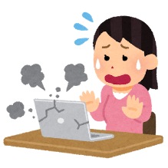

A１：通常の利用で壊れてしまった場合は、３年間の保険に入っているので、この期間は無償で修理が可能です。ただし、意図的に壊してしまった場合には、修理費用を負担してもらう場合があります。

Q2：自由にソフトのインストールはできるの？

A2：各自でインストールはできないように制限してあります。よって、家庭のプリンターなどに接続し、プリントアウトすることなどはできません。今後学習ソフトのインストールの必要性が発生した場合には、適宜判断し対応していきます。



Q3：フィルタリングはどうなっているの？

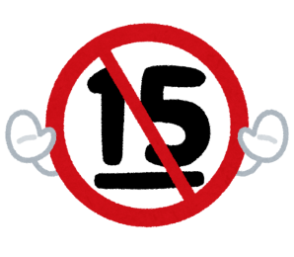

A3：ゲームのサイトや有害情報を含むサイトにアクセスできないように「i-FILTER」というフィルタリングソフトで制限しています。それでも、怪しいサイトにつながるような場合は学校までご連絡ください。また、インターネット接続時間についても制限を設けています。小学生は午前５時から午後９時、中学校は午前５時から午後１１時までに設定してあります。

Q4：家でインターネットに接続できないときはどうしたらいいの？

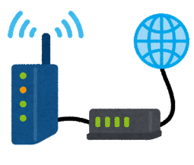

A4：接続の仕方については、説明用の資料を送付させていただきます。説明通りに設定をしてもつながらない場合は、各家庭で契約している通信事業者へお問い合わせください。

Q5：タブレットPC端末は返さなくていいの？

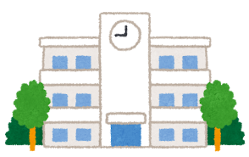

A5：タブレットPC端末は寒河江市の所有物で、児童生徒のみなさんに貸出をしているものになります。お子さんが卒業や転出する時に学校へ返却をしていただきます。返却されたタブレットPC端末は、また別の児童生徒に貸し出されます。